   MODALITE D’INSCRIPTION

**L’adhésion est :**

**>> Annuelle.**

* **Par chèque : Une facilité de paiement est possible avec 3 chèques qui seront débités, fin septembre, fin octobre, fin novembre. Tous les chèques sont à fournir dès l'inscription.**

**L'adhésion à l'association est de 10 € ( à inclure dans le premier chèque)**

* **Par virement : demander le RIB (paiement en 1 fois)**

**>>Trimestriel. Rajouter les 10 € d'adhésion à l'association au 1er  chèque.**

**Documents nécessaires pour valider l'inscription  :**

**Fiche d'inscription remplie et signée .**

**Le règlement**

**DANSE TARIFS :**

* 1cours= 249€ **(**en 3 fois = 3 chèques de 83€)
* 1 trimestre = 105€ (1 cours/sem)

REPRISE DES COURS après le forum des associations

INSCRIPTION: FORUM DES ASSOCIATIONS, EN COURS

INFO / troubadour-danse.fr / 06 74 15 41 49



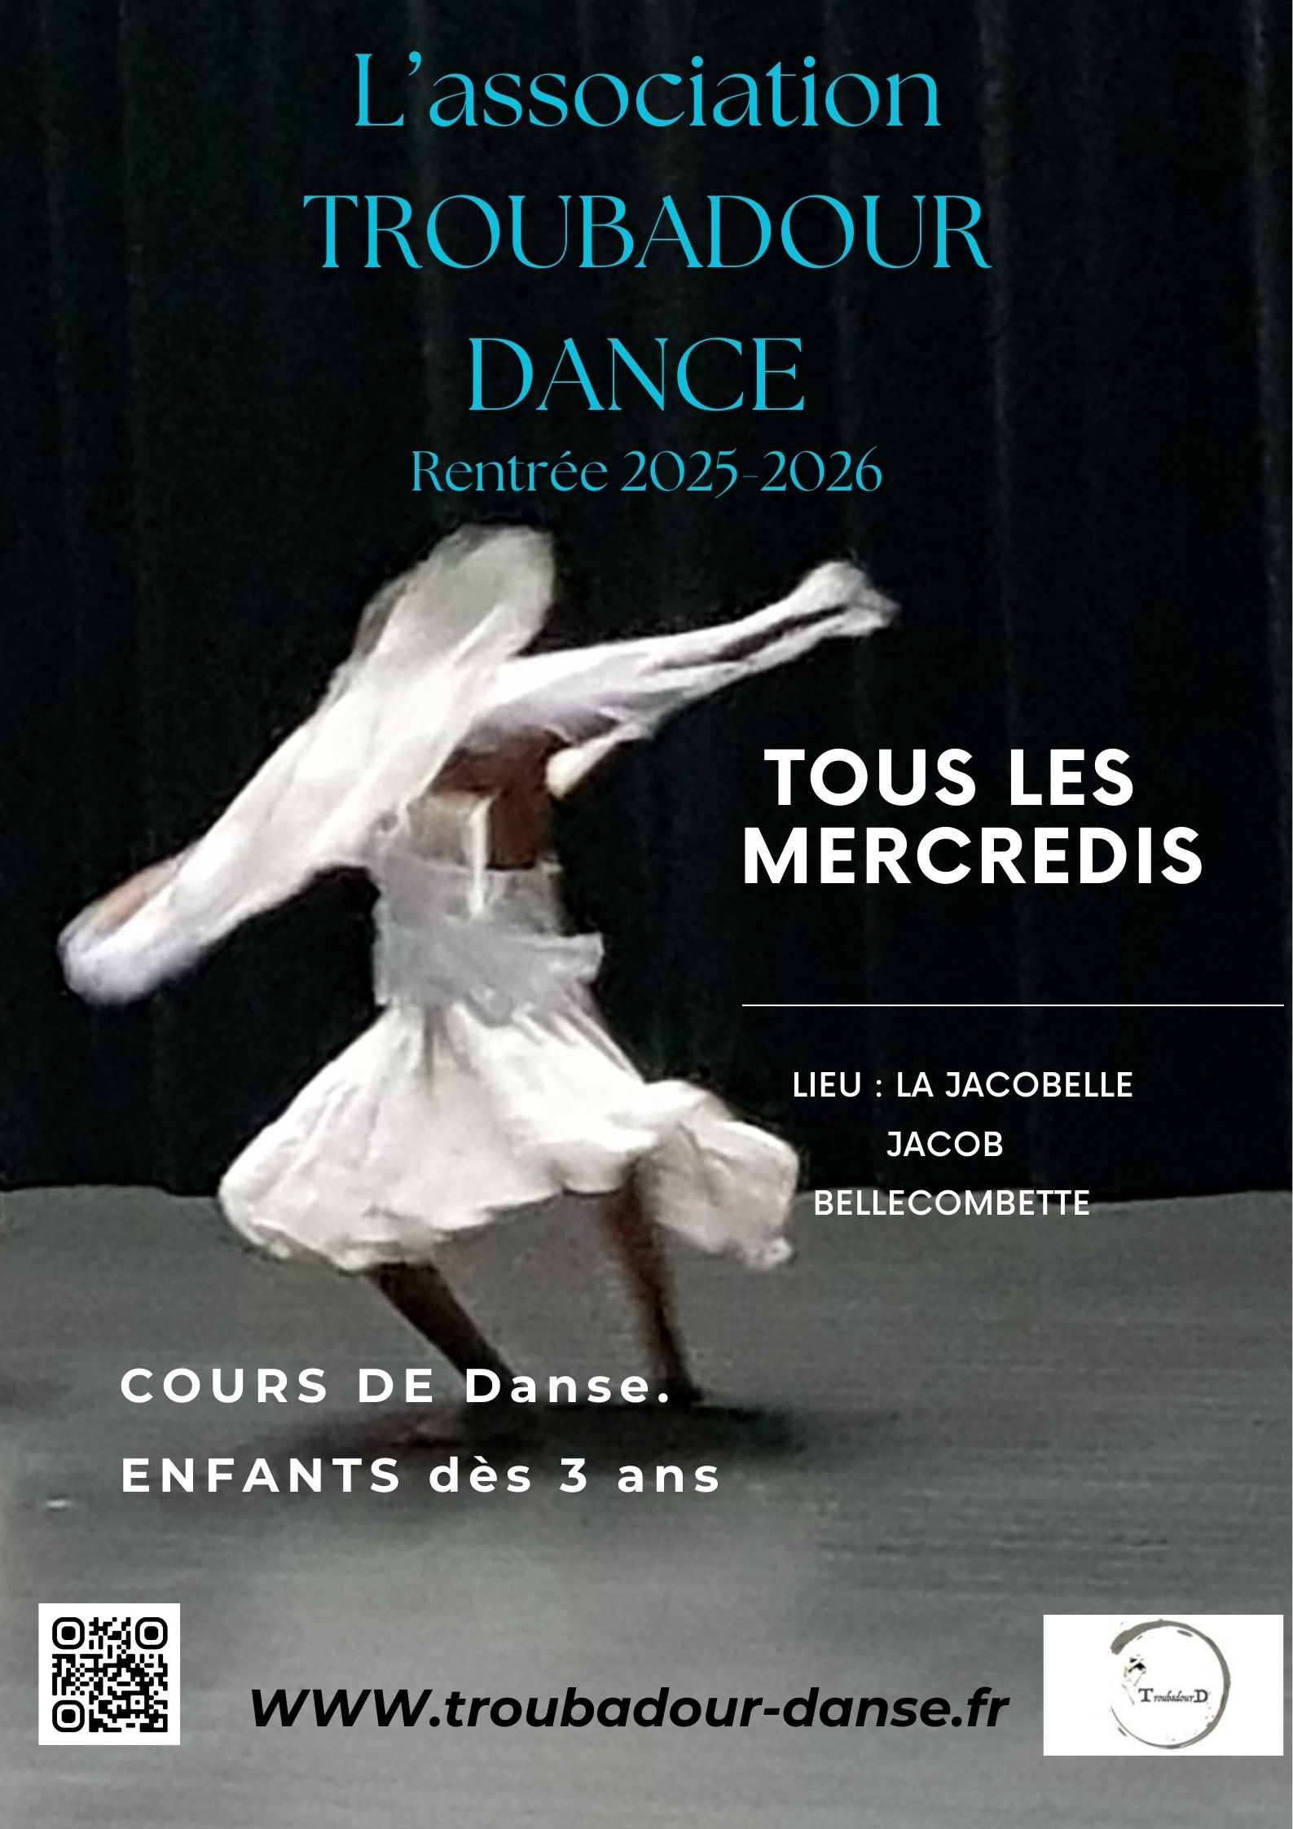

**Pour toutes inscriptions par courrier à : Troubadour danse**

**378 chemin des ancolies 73000 Jacob Bellecombette**

NOM……………………………… PRENOM…………………………

DATE DE NAISSANCE………………………..

NOM des parents (s’il est différent) :…………………………………………………………..

ADRESSE:…………………………………………………………………………………………………………………………

Port: ………………………………………………………..…/…………………………………………………………………

MAIL :…………………………………………………………………………………………………………………………………

O : Cours de danse : 3/5 ans 0 ; 6/8 ans 0 ; 9/11 ans 0

**MONTAN** TOTAL _____________ O Chèque au nom de ………………….

N° de chèque : banque montant :

Sept ...…………… …………… …………… (avec les 10 €)

Octobre ……………… …………… ……………

Novembre ……………… …………...

O Virement en 1 fois mettre nom et cours sur le libellé

Chèques libellés à l’ordre de « Troubadour danse » Conformément au nouveau règlement européen du 25 mai 2018 sur la protection des données personnelles, j’accepte que les informations transmises lors de mon inscription au sein de Troubadour Danse soient utilisées pour permettre à Troubadour Danse de me contacter et de m’informer de toutes les informations relatives aux spectacles, stages et/ou événements liés à l’association . OUI NON

Dans le cadre de l’activité de Troubadour Danse, des photos et vidéos peuvent être utilisées en vue de promouvoir nos activités et nous sollicitons votre autorisation : OUI NON

**O : Je reconnais avoir pris connaissance du règlement** **intérieur.**

**DATE : SIGNATURE**

## **DANSE**

La danse est avant tout un espace de liberté. Liberté de se mouvoir et de s’exprimer.

Durant ces séances hebdomadaires, les fondamentaux de cet art seront abordés et adaptés à chaque âge.

Cette pratique permettra à l’enfant de connaitre et comprendre son corps, renforcer sa posture et sa coordination, entretenir sa musicalité naturelle, développer sa créativité, se défouler dans une activité à la fois pédagogique, ludique et artistique.

Pour les plus grand.e.s, un travail technique approfondi sera mené ainsi qu’un processus de création alliant danse contemporaine et autres disciplines artistiques.

Le tout dans la joie!

**Cours salle Chartreuse la Jacobelle**

* **Mercredi 15h00-16h00/ Danse 9-11 ans**

**16h00- 17h00 / initiation danse- 6-8 ans**

**17h-17h45 / éveil corporel- 3-5 ans**

Venez essayer un cours !

Troubadour dance c’est aussi des cours de :

Qi Gong le lundi 9h30 à 10h30 NIV 1

mercredi 18H00 19H00 NIV 2

**INFO / www troubadour-danse.fr**